Antilles Guyane Série L
Session de juin 2002

Représentation visuelle du monde (13 points)

Images et rétine

Question 1 : Physique-Chimie (3 points) Mobiliser ses connaissances, raisonner

1-1 Un observateur qui a une vue normale regarde une voiture très éloignée. Où se forme l'image dans son œil ?
1-2 Sa rétine est située à 15 mm du cristallin. Que représente la distance 15 mm pour le système optique constituant l'oeil de l'observateur ?
1-3 En déduire la vergence C de la lentille équivalente à son œil au repos.
1-4 Des deux lentilles schématisées dans le document 1, quelle est la lentille la moins convergente? Justifier la réponse.

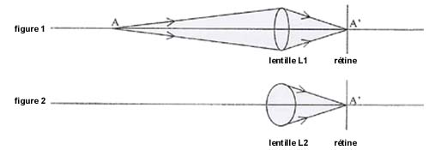

1-5 On admet que les lentilles L1 et L2 représentent le cristallin d'une personne ayant une vue normale, regardant un objet ponctuel A plus ou moins éloigné. Quelle lentille représente le cristallin en vision de très près ? Justifier la réponse.

1-6 Comparer (figure 2) la position de l'objet ponctuel A dont la lentille L2 forme l'image A', à celle de la position de l'objet dans le cas de la figure 1.

1-7 Le cristallin est donc une lentille convergente, souple dont la courbure peut varier suivant la position des objets examinés. Comment s'appelle ce phénomène qui devient impossible à réaliser chez les personnes âgées?

Question 2 : SVT (4 points) Compléter un schéma et traduire par un texte.

Le document 2 présente l'organisation d'une coupe de rétine, dont on étudie certaines propriétés.

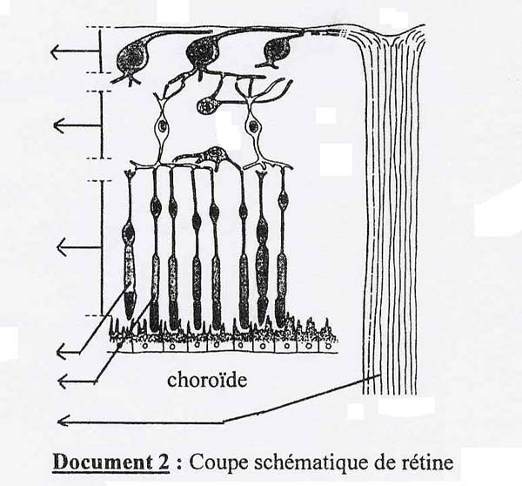

2-1. Tracer sur le document le trajet d'un rayon lumineux issu d'un objet observé.
2-2. Tracer sur le document le trajet du message nerveux visuel dans la rétine.
2-3. Expliquer à l'aide d'un texte le rôle de la rétine.

Question 3 : SVT (4,5 points) Saisir des informations et interpréter.

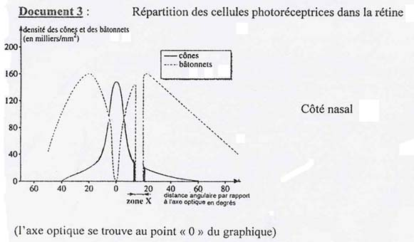

Les cônes et les bâtonnets sont les cellules photoréceptrices de la rétine.
Comme leur nom l'indique, les bâtonnets ont une forme allongée ; ils ont un diamètre 4 micromètres et permettent une vision en lumière faible.
Les cônes sont des cellules plus courtes dont le diamètre est de 1,5 micromètre. Ils interviennent essentiellement dans la vision diurne et sont responsables de la perception des couleurs.
L'organisation de la rétine n'est pas identique sur l'ensemble de sa surface. En vous aidant du document 3, répondre aux questions suivantes :

  - Décrire la répartition des cônes et des bâtonnets.
  - En déduire les fonctions des différentes zones repérées.
3-3 A quoi correspond la zone X?

Question 4: SVT Saisir des informations et mettre en relation 1,5 points

A l'aide du document 4, préciser puis expliquer les différences d'acuité visuelle de la fovéa et de la rétine périphérique.

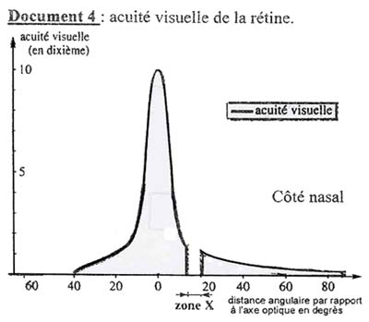
Partie 2 : Les enjeux planétaires énergétiques

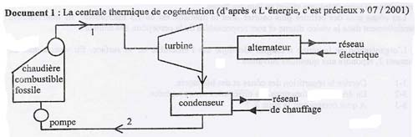

La cogénération permet à partir d'un seul combustible fossile, la production simultanée d'énergie électrique et de chaleur.
- Première production: l'énergie mécanique produite par une turbine est utilisée pour entraîner un alternateur produisant de l'électricité.
- - Deuxième production: la récupération d'énergie thermique au niveau du condenseur permet d'alimenter un réseau de chauffage (production d'eau chaude pour le chauffage de diverses installations).

La cogénération a un rendement global nettement plus élevé que celui résultant de systèmes séparés.

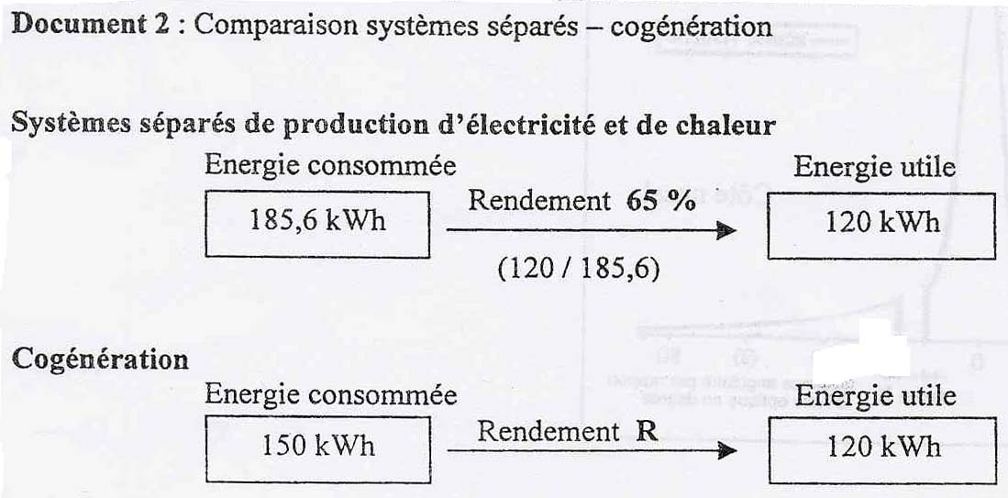

Question 1 - La centrale thermique de cogénération (0,75 point) Saisir des informations
  - Quel est le rôle principal d'une centrale thermique?
  - Quelle particularité une centrale thermique de cogénération présente-t-elle par rapport à line centrale thermique classique ?

Question 2 - Etude de deux éléments de la centrale (2,25 points) Mobiliser ses connaissances La chaudière
2-1 II se produit une combustion dans la chaudière (document 1). Donner trois exemples de combustibles fossiles possibles.
2-2 Quel est le gaz nécessaire à la combustion du combustible?
2-3 Lors de cette réaction, quels sont les deux principaux produits de combustion formés ?

Le condenseur
2-4 Indiquer l'état physique sous lequel se trouve l'eau dans chacune des deux parties 1 et 2 de la centrale thermique du document 1.
2-5 Quel changement d'état physique le condenseur permet-il de réaliser?

Question 3 - L'énergie (2 points) Saisir des informations. Analyser

3-l Quel est le rôle de la turbine?
3-2 Quelle est la conversion d'énergie effectuée par l'alternateur?
3-3 Dans le document 2, on utilise l'unité «kwh» : écrire en toutes lettres le nom de l'unité dont lesymbole est « kWh ». Est-ce une unité d'énergie ou de puissance?
3-4 Dans le document 2, le rendement R de la cogénération n'est pas donné. Le calculer.

La réduction de l’émission des gaz à effet de serre

Document 3

Aujourd'hui, on sait que les gaz à effet de serre piègent la chaleur à la surface de la Terre, produisant un réchauffement de la planète et par conséquent une modification des climats. Que faire pour préserver ces derniers?
Depuis 1850, c'est-à-dire depuis le début de l'ère industrielle, la concentration en dioxyde de carbone dans l'atmosphère a augmenté de presque un tiers essentiellement à cause de l'utilisation des combustibles fossiles. Les activités humaines rejettent plusieurs gaz à effet de serre dans l'atmosphère, tels le méthane, le dioxyde d'azote et surtout le dioxyde de carbone.
Actuellement, les combustibles fossiles fournissent plus de 85 pour cent de l'énergie dans le monde.
Pour réduire la quantité de gaz à effet de serre émise dans l'atmosphère par les centrales thermiques, on peut par exemple, soit utiliser l'énergie de façon plus rentable (la cogénération), soit remplacer les combustibles fossiles par des sources d'énergie renouvelables (énergie éolienne et énergie solaire) ou par l'énergie nucléaire.

D'après Pour la Science, avril 2000

Question 4 - Les gaz à effet de serre (2 points)

Saisir des informations. Utiliser ses connaissances

4-l La combustion des combustibles fossiles dégage des gaz dits «à effet de serre ». Quel est le principal gaz responsable de l'effet de serre?
4-2 L'augmentation de la production des gaz à effet de serre est néfaste pour la planète. Dire pourquoi.
4-3 Relever deux solutions proposées dans le texte pour limiter la production des gaz à effet de serre dans l'atmosphère.
4-4 L'énergie nucléaire permet de remplacer les combustibles fossiles. Cependant, cette forme d'énergie présente aussi des inconvénients : en citer un.
4-5 Dans le texte, il est fait référence aux centrales thermiques. Donner un autre exemple d'activité humaine, utilisant des combustibles fossiles et contribuant de façon importante à la détérioration de la qualité de l'air.

